Муниципальное общеобразовательное учреждение
«Сельцовская средняя общеобразовательная школа имени Е.М.Мелашенко»

Публичный отчет
за 2009– 2010 уч.год

пос. Сельцо
февраль 2011года

Содержание

Введение

1. Общая характеристика школы
- Создание условий для реализации качественного образования и развития личности учащихся.
2.1. Результаты образовательной политики
2.1.1. Дошкольное образование
2.1.2. Общее образование
2.2. Совершенствование научно-методической работы
2.3. Развитие информационного пространства школы.
2.4. Работа с одаренными детьми
3.Совершенствование воспитательной системы школы
3.1.Совершенствование работы самоуправления учащихся в школе, развитие их творческой инициативы
3.2.Усиление гражданско-правовой и патриотической направленности воспитательного процесса
3.3.Организация деятельности, направленной на сохранение здоровья учащихся
4. Структура управления школой
4.1. Работа Управляющего совета
- Развитие материально-технической базы школы.
5.1. Финансовые ресурсы
5.2. Материально-технические ресурсы
6. Перспективы развития школы

Введение.

Сельцовская средняя общеобразовательная школа с 2006 года принимает активное участие в реализации комплексного проекта модернизации образования. Основой для выполнения поставленных задач является «Программа развития школы», действующая до 2010 года включительно. Представленный доклад является публичным отчетом о проделанной работе за 2009-2010 учебный год. Он подготовлен рабочей группой в составе: директора школы Павловой В.К., заместителями директора по УВР – Олиной Т.А., заместителем директора по ВР – Рубцовой Г.А. В работе принимали участие педагоги школы.
Доклад подготовлен на основе примерного положения о публичном докладе, рекомендаций Комитета образования администрации муниципального образования Тосненский район Ленинградской области.
Задача настоящего доклада представить родительской общественности информацию о деятельности МОУ «Сельцовская средняя общеобразовательная школа имени Е.М.Мелашенко», её потенциале, условиях функционирования, проблемах развития.
В докладе представлены статистические данные, аналитические материалы и мониторинговые исследования школы.

1. Общая характеристика школы

Муниципальное общеобразовательное учреждение «Сельцовская средняя общеобразовательная школа имени Е.М.Мелашенко» расположена по адресу: Ленинградская обл., Тосненский район, п.Сельцо, д.16,18. Работа в школе осуществляется в соответствии с действующим законодательством Российской Федерации. Деятельность школы регламентируется её Уставом и локальными актами. Учредителем является Комитет образования администрации муниципального образования Тосненский район Ленинградской области. Директор школы – Павлова В.К., тел. 8-813-61-74-267, 8-813-61-74-287. Е-mail:selsko1@mail.ru.
Лицензия на право ведения образовательной деятельности от 17.05.2006г. А №027869, действующая до 17.05.2011 г. Свидетельство об аккредитации от 26.05.2010 г. №135.
Сельцовская средняя школа создана в 1978 г. как основная школа, с 1988 г. реорганизована в среднюю. Язык обучения – русский.
Количество обучающихся на 01 сентября 2009г. составило 453человек, из них: в начальной школе – 187 человек, в основной – 223, в средней – 43 учащихся.

2. Состав обучающихся

 | 2007-2008 | 2008-2009 | 2009-2010
1 ступень | 165 | 177 | 187
11 ступень | 242 | 221 | 223
III ступень | 27 | 35 | 43

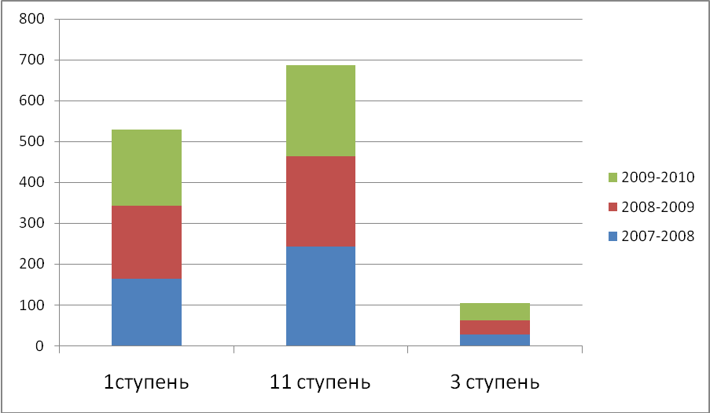

Дети, проживающие в отдаленных населенных пунктах, доставляются в школу школьным автобусом.
Коркино – 17
Любань – 99
с/х Любань – 17
Чудской Бор – 16
Померанье – 1
Трубников Бор – 1
Сустье - 2

Социальный статус семей в образовательном учреждении

 | 2008-2009 уч год | 2009-2010 уч год
Многодетных семей | 17% | 9%
Неполных семей | 22% | 19%
Мать воспитывает детей одна | 6,5% | 5%
Отец воспитывает детей один | 1,8% | 3%
Семья, утерявшая кормильца | 5,3% | 4,4 %
Родители-инвалиды | 1,3% | 1,5%
Семьи « риска» | 4% | 3%
«Трудные дети» | 3% | 5%
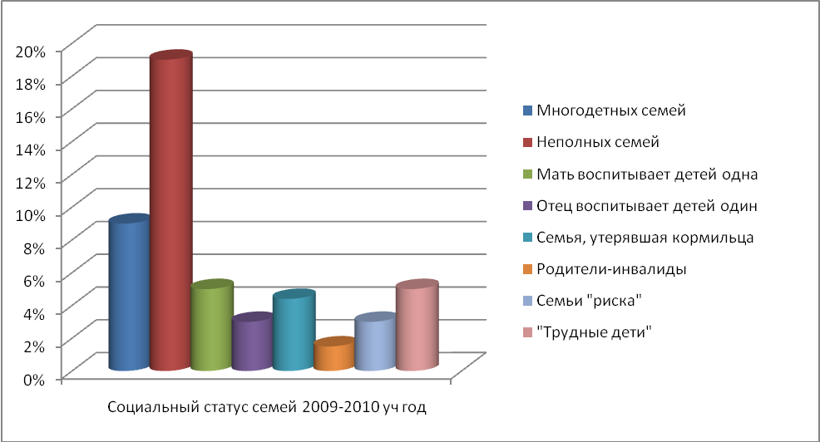

Все вышеперечисленные категории семей требуют повышенного внимания в работе классных руководителей, социального педагога, психолога и администрации школы.
Все вышеперечисленные категории семей требуют повышенного внимания в работе классных руководителей, социального педагога, психолога и администрации школы.

За последние два года увеличивается количество безработных родителей, родителей временно потерявших работу, состоящих на бирже занятости от 3%до 9% от общего числа семей. Это приводит к тому, что родители вынуждены трудоустраиваться далеко от места жительства, на дорогу уходит много времени и воспитание и контроль детей ослабляется в таких семьях.
Профилактика негативных явлений, детской безнадзорности.
Профилактика негативных явлений, детской безнадзорности.
С детьми из этих семей проводится большая работа социальным педагогом. Это:
-Выявление интересов и потребностей учащихся, трудностей и проблем отношений в поведении;
-Привлечение родителей к делам и проблемам школы;
-Оказание социальной помощи и поддержки нуждающимся семьям;
-Посредничество между личностью учащегося и школой, средой, специалистами социальных служб;

Миссией школы является предоставление каждому учащемуся сферы деятельности, необходимой для реализации интеллектуальных и творческих способностей, формирование потребности в непрерывном самообразовании, активной гражданской позиции, культуры здоровья, способности к социальной адаптации и творческому самовыражению.
На основании Устава в школе действуют следующие формы получения образования: очная, экстернат, индивидуальное обучение и семейное образование.
Условия осуществления образовательного процесса
В 2009-10 уч. году школа работала в следующем режиме:
Режим работы учреждения
Показатели | 1 ступень | 2 ступень | 3 ступень
Продолжительность учебной недели (количество дней) | 5 | 5,6,7,8кл. - 5  9кл-6 | 6
Среднее количество уроков в день | 4-5 | 5-7 | 6-7
Продолжительность уроков (мин.) | 35- 1 классы  45- 2-4 классы | 45 | 45
Продолжительность перерывов (мин) | - 20мин.  - 10мин  - 35мин  - 10мин | 1- 10мин.  2-10 мин.  3- 15мин.  4-15мин.  5- 10мин.  6- 10мин. | 1- 10мин.  2-10 мин.  3- 15мин.  4-15мин.  5- 10мин.  6- 10мин.

На шестой учебный день, субботу, вынесены: элективные курсы, факультативы, часы по подготовке учащихся к экзаменам в форме ЕГЭ, проведение пробного тестирования, проведение зачетов, ознакомление с КИМами по предметам.

Продолжительность учебного года в 1 классах – 34учебные недели, во 2-11 классах – 35. Продолжительность урока в 1 классах – 40 минут, 2-11 - 45 минут. Число смен - одна. Средняя наполняемость классов – 20человек.

- Создание условий для реализации качественного образования и развития личности учащихся.

2.1. Результаты образовательной деятельности
Структура общего образования школы представлена тремя ступенями: начальное общее образование, основное общее образование, среднее (полное) общее образование. Начальное общее образование имеет подструктуру – дошкольное образование.

2.1.1. Дошкольное образование
Совместный план работы между начальной школой и детским садом № 37, взаимопосещения открытых уроков в школе, мероприятий, проходящих в ДОУ, традиционные осенние семинары по преемственности позволяют определить рост развития детей, скорректировать педагогическую работу.
2.1.2. Общее образование.
Выдвинутая Президентом России Д.А. Медведевым 5 ноября 2008 г. национальная образовательная инициатива «Наша новая школа», легла в основу национальной образовательной стратегией на период до 2020 года. Школа стала приоритетной сферой государственного развития. Одним из основных направлений модернизации образования школы является система оценки качества знаний.
Результаты работы:

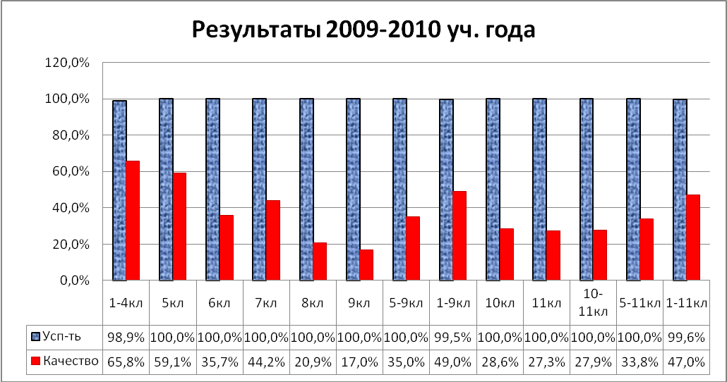

Похвальными листами “За отличные успехи в учении” по итогам учебного года награждены 15 уч-ся, из них:
1-4кл. -8чел.
5 -8 кл. – 5чел.
11кл.- 2 учащихся Чумакова Полина и Киндратышин Ростислав награждены золотой медалью « За особые успехи в учении»
Лучший результат среди выпускников основной школы показала Блинова Дарья.
На одни пятерки 2009-2010 учебный год закончили:
2акласс Пятышева А.( 1четверть, 3 четверть)
Ломачев С.9(четверть, 3 четверть)
Соловьева П.( 2 четверть)
Кузнецова А.(3 четверть)
3а класс Курбатова П (1 четверть , 2 четверть)
4а класс Никифоров А.( 1четверть)
4б класс Васильева А. (2 четверть)
Филиппова Д. (2 четверть)
6б класс Маркина А. (2 четверть, 3 четверть и 4 четверть)
7б класс Шпанова К. (2 четверть)
10 класс Гулин А.
Ипатов И
Начальная школа

1 ступень образования – начальная школа (1-4 классы). На данной ступени осуществляется адаптация ребенка к школьной жизни, учебному труду, к жизни в коллективе. В 2009-2010 уч. году школа работала по Базисному учебному плану, в соответствии с которым и реализуется её образовательная программа.
В прошлом учебном году в начальной школе функционировало 8 классов и пять групп продленного дня. Учебный процесс вели 9 учителей начальных классов, из которых Савельева Т.П. стала призером районного конкурса «Классный, самый классный», Игнатенко Н.А. награждена грамотой Министерства образования

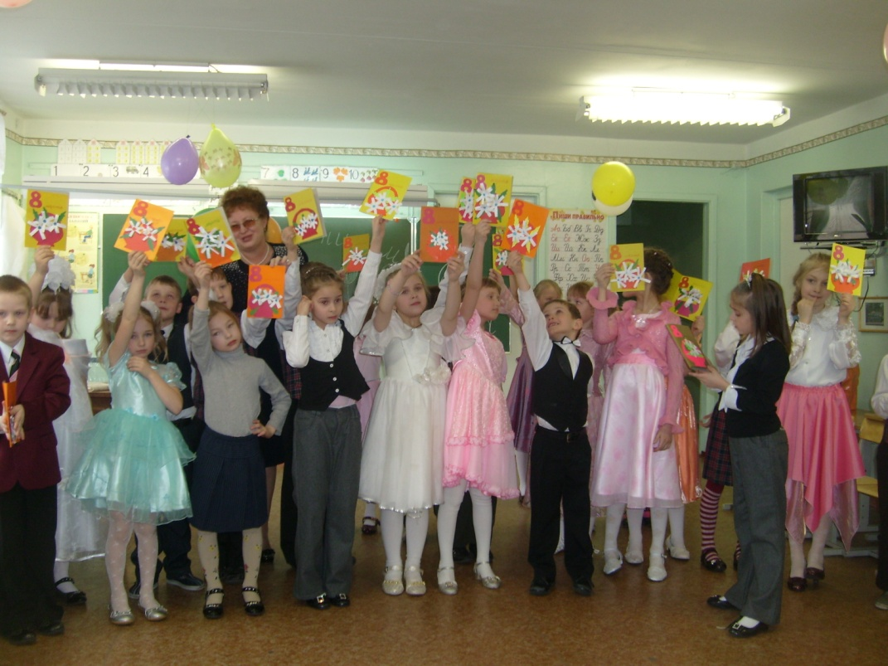

В начальной школе работа проводилась по следующим основным моделям: «Школа России», «Планета знаний», «Классическая начальная школа».

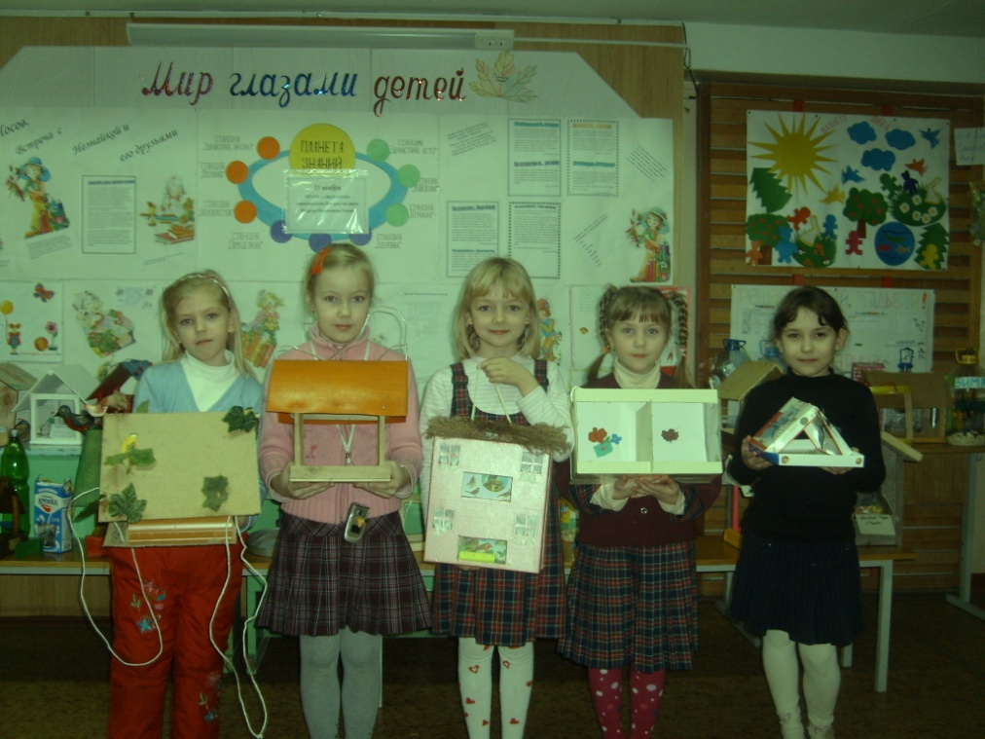
На старте!

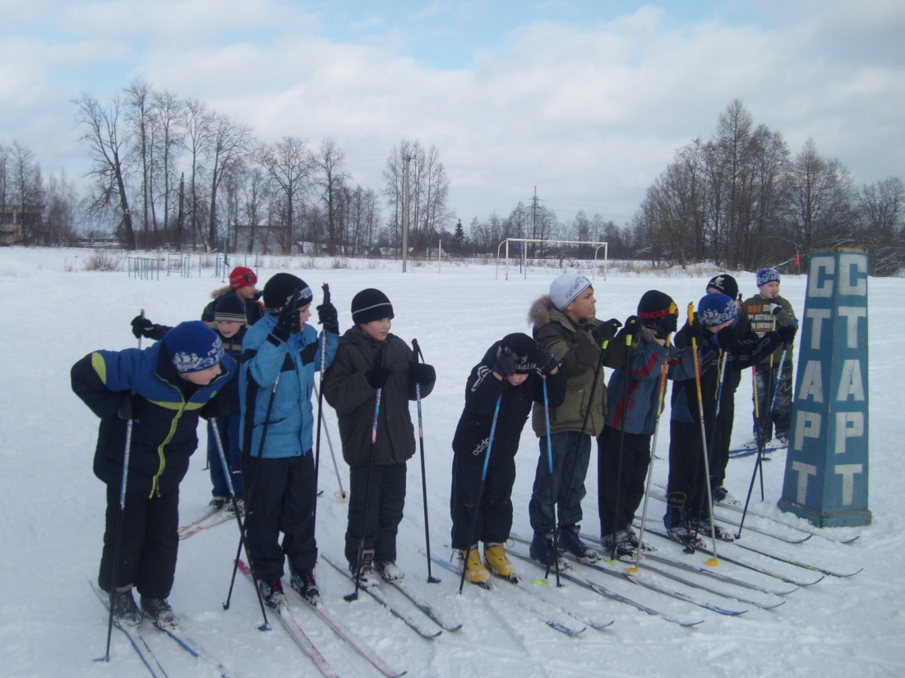

На природу в любую погоду!

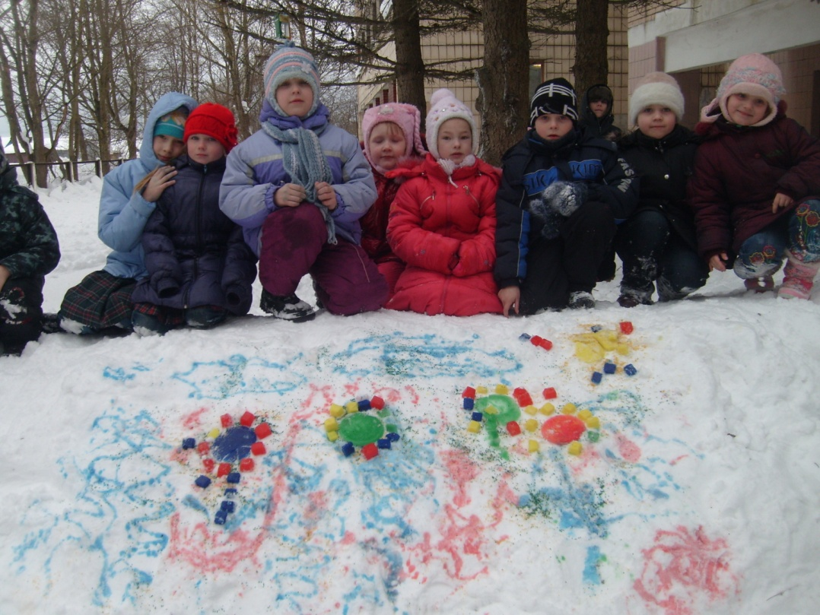

Участие в олимпиадах (2009-2010 уч. Год):
Российский Медвежонок:
2 класс: 1 место -Дорошина Валерия (2б)
2 место –Кузьмина Владислава(2б)
3 место- Рыженко Виталий(2б)
3 класс: 1 место- Анапрейчиков Владислав(3а)
2 место-Шуваева Мария(3а)
3 место- Смирнова Алеся(3а), Панюшкина Евгения(3б), Крылова Ульяна(3а )
4 класс: 1 место- Филиппова Дарья(4б)
2 место- Васильева Анастасия(4б)
3 место- Матвеев Станислав(4б)
Кенгуру:
3 класс: 1 место- Цекало Леонид (3а)
2 место- Семенов Даниил(3б)
3 место- Смирнова Алеся(3а)
4 класс: 1 место-Никифоров Александр(4а)
2 место- Рабусов Максим(4а)
3 место- Игнатенко Константин(4б)
В течение всего учебного года ежемесячно проводились диагностические работы по русскому языку, математике, окружающему миру во 2-4 классах. По итогам учебного года проведены контрольные работы по русскому языку и математике, а в 4 классах – областные контрольные работы, где обучающиеся показали высокий результат.
Результаты годовых контрольных работ показали следующее качество подготовки учащихся 4-х классов:

 | математика | Русский язык
Всего учащихся | 45 | 45
Успеваемость | 100% | 100%
Качество | 74,4% | 64,4%
Коэффициент обученности | 0,8 | 0,7

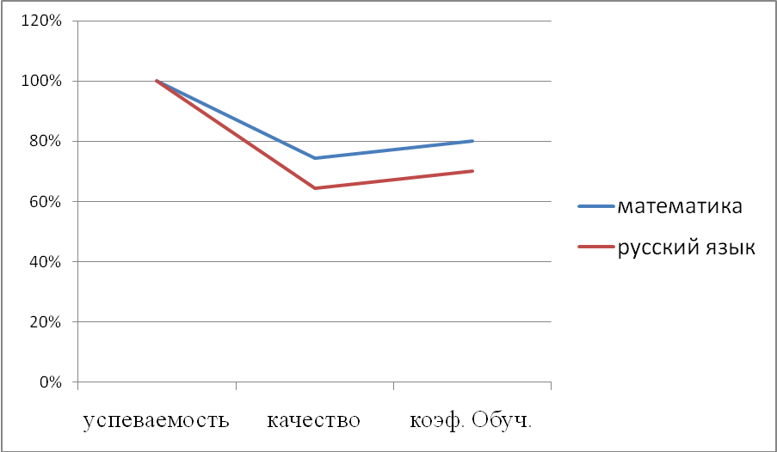

Основная и старшая школа
В 2009-2010 уч. году реализовывались следующие программы:
I ступень – общеобразовательная программа начального общего образования

II ступень: - общеобразовательная программа основного общего образования
.
III ступень: общеобразовательная программа среднего (полного) общего образования

За 2009-2010 уч. год программы выполнены по всем предметам. Программный материал пройден , практическая часть выполнена.
Контрольные работы в 8-10 классах по отдельным предметам проводились в форме тестирования, но результат представлялся в виде отметки по 5-ти бальной шкале.
С 2010 года в штатный режим введен не только ЕГЭ в 11 классе, но и ГИА с участием территориальных предметных комиссий в 9кл. (по русскому яз и математике), в школе были организованы индивидуальные и групповые занятия по подготовке к экзаменам в формате ЕГЭ, которые проводились в системе.

Средний тестовый балл ЕГЭ в 2010 год (сравнительная таблица)

№  п/п | Предмет | Средний тестовый балл
№  п/п | Предмет | Российская Федерация | Ленинградская область | Тосненский район | Сельцовская СОШ
1 | Русский язык |  | 59,49 | 59,87 | 59,00
2 | Математика |  | 41,83 | 41,12 | 44,54
3 | Информатика |  | 67,24 | 68,92 | 58
4 | Биология |  | 57,61 | 59,3 | 55
5 | География |  | 55,44 | 54,8 | -
6 | Литература |  | 60,61 | 62,0 | 40
7 | Английский |  | 56,06 | 53,78 | -
8 | Немецкий |  | 42,7 | 49 | -
9 | Французский |  | 68 | - | -
10 | Химия |  | 58,38 | 56,52 | -
11 | Обществознан |  | 55,63 | 55,4 | 58,86
12 | История |  | 50,49 | 49,13 | -
13 | Физика |  | 50,97 | 50,03 | 47,5

Средний тестовый балл (2010г)
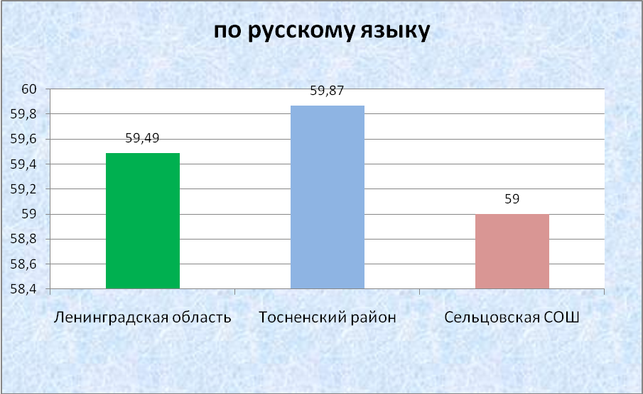

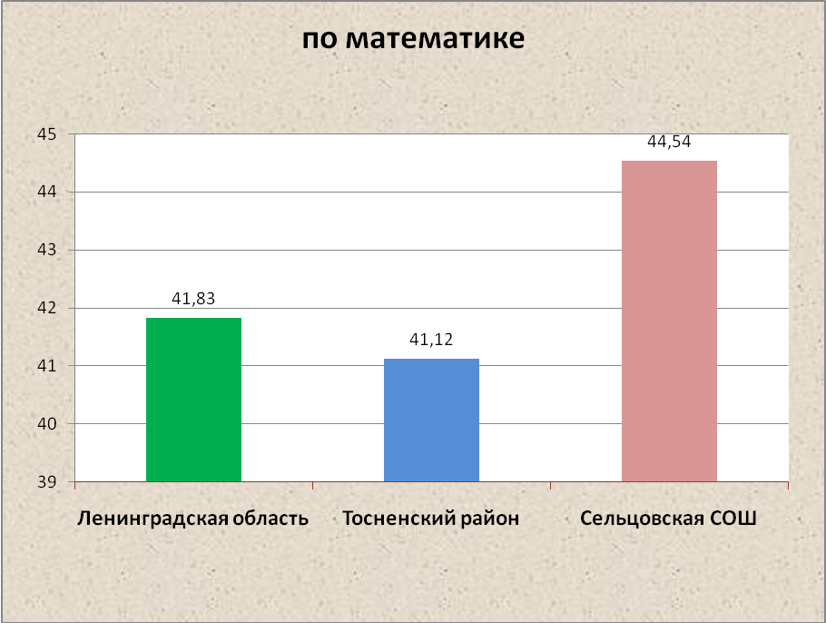

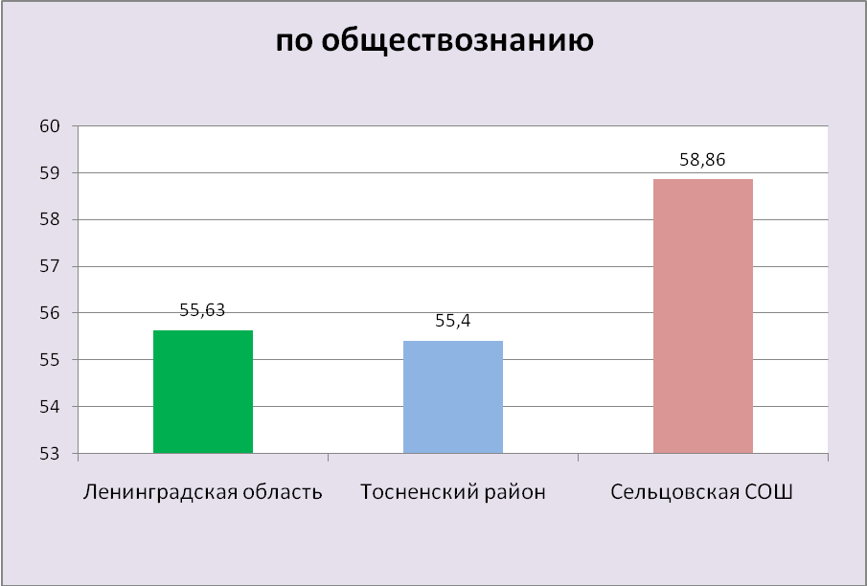

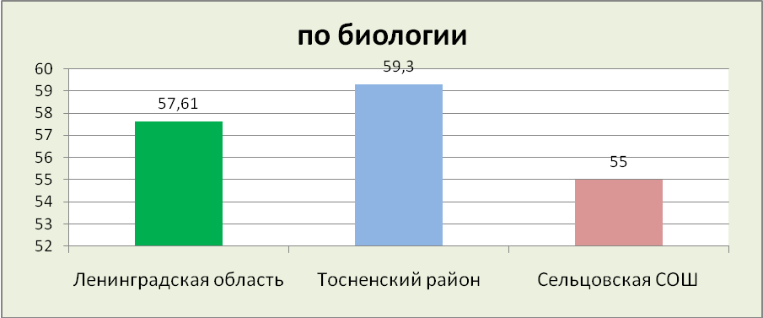

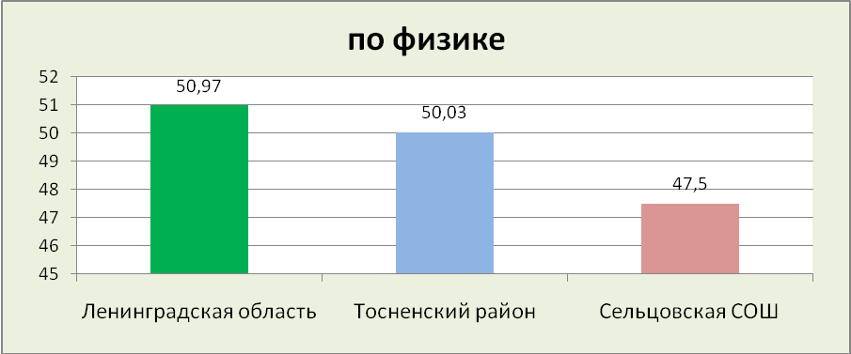

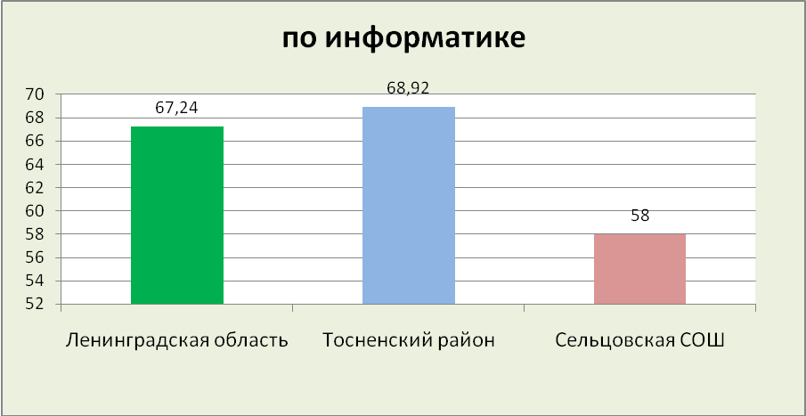

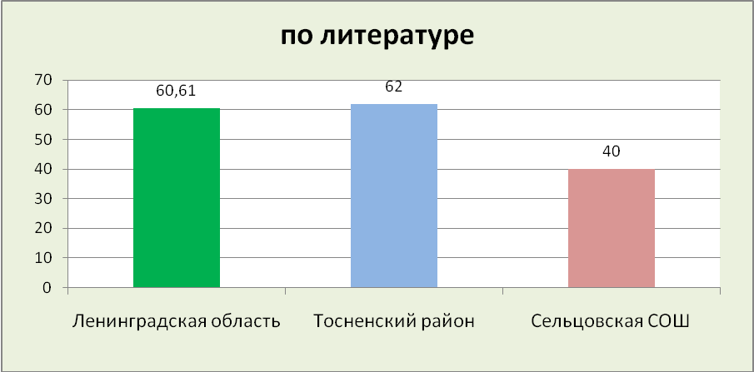

Сведения по ГИА – 2010 :
- Результаты экзаменов по выбору (только в традиционной форме) 2010г
9 класс
№ | Предмет | Сдавало |  | на «4» и «5»
№ | Предмет | Чел. | % | Чел. | %
1. | История России | 2 | 3,8 | 2 | 100
2. | Обществознание | 9 | 17 | 1 | 11,1
3. | Физкультура | 25 | 47,2 | 15 | 60
4. | География | 31 | 58,5 | 11 | 35,5
5. | Биология | 11 | 20,8 | 4 | 36,4
6. | Физика | 8 | 15,1 | 4 | 50
7. | Химия | 1 | 1,9 | 1 | 100
8. | Английский язык | 7 | 13,2 | 7 | 100

Результаты ГИА – 2010 ( в новой форме) по русскому языку и математике

Средний тестовый балл и средняя отметка
Русский язык
 | Средний тестовый балл | Средняя отметка
Ленинградская область | 32,31 | 3,69
Тосненский район | 34,25 | 3,9
Сельцовская СОШ | 34,94 | 4,04

Математика
 | Средний тестовый балл | Средняя отметка
Ленинградская область | 14,26 | 3,44
Тосненский район | 14,56 | 3,53
Сельцовская СОШ | 14,47 | 3,55

Трудоустройство выпускников:

9-е классы
2007/2008 уч.г. 27- в 10 класс, 15 – колледжи, 18 – лицеи,3 – на работу
2008-2009 уч. г 20- в10 класс, 14 – колледжи,7 – в лицеи.
2009/2010 уч.год 18- в 10 класс,20- колледжи,
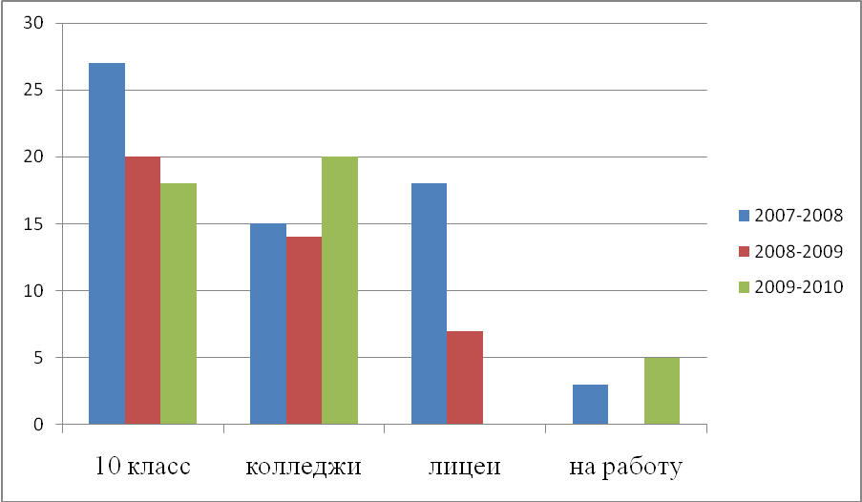

11 классы:
2007/2008 уч.г.8 – ВУЗ, 6 - колледжи
2008/2009 уч.г.5 -ВУЗ , 4-колледжи, 2- лицеи
2009/2010 уч.г. 12 -ВУЗ , 12-колледжи.

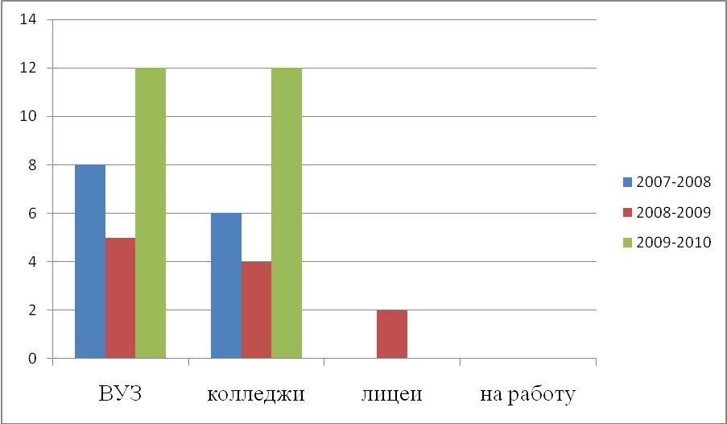

2.2. Совершенствование научно-методической работы

2.2.1.Кадровые ресурсы

В 2009/10 учебном году в школе работало 36 педагогических работников.
Из них:
Администрации – 6 чел.
Учителей – 30 чел.
Педагог-психолог – 1 чел.
Социальный педагог – 1 чел.
В организации учебного процесса были заняты 36 педагогических работников, из них:
Учителей высшей категории – 17(47 %)
Учителей первой категории 12 (33 %)
Учителей второй категории –4(11 %)
Нет категории – 3 чел (8%)
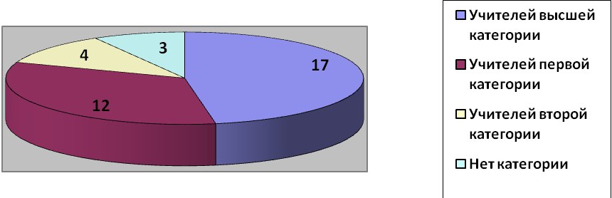

По стажу:
До 5 лет | 5-10 лет | 10-15 лет | 15-20 лет | 20-25 лет | Свыше 25 лет
2чел. | 5чел. | 1 чел. | 7 чел. | 8чел. | 17чел.
5,1 % | 12,8% | % | 17,9% | 20,5% | 43,6%

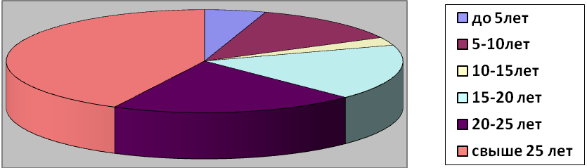

Имеют высшее образование – 34 чел. (94,4 %)
Неполное высшее - 1 чел. (2,8%)
Среднее специальное –1 чел. (2,8%)
Среднее – нет.
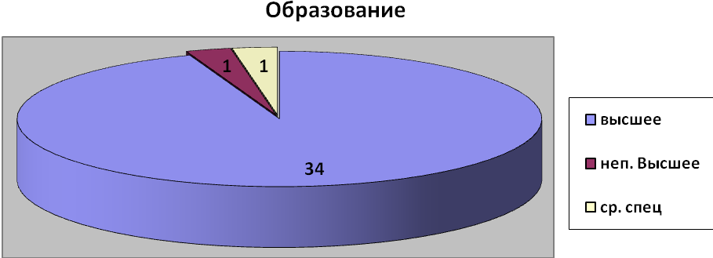

Отличников народного образования – 8 (22,2%)
Заслуженный учитель РФ – 1 чел. (2,8%)
Отличник физической культуры и спорта –1 (2,8%)

Педагогический коллектив, несмотря на солидный средний показатель стажа педагогической работы и возраст, работоспособный, творческий. Растет число учителей, активно внедряющих новые педагогические технологии в учебный процесс, стремящихся к повышению методического уровня.

Процент учителей, эффективно использующих на уроках компьютерные технологии

по предметным областям:

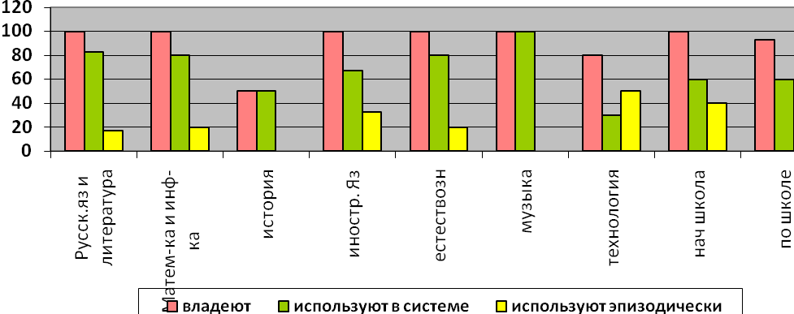

Несомненно, что компьютерная грамотность сыграла важную роль в повышении мотивации использования ИКТ и новых педагогических технологий в учебно- воспитательном процессе.

В школе проводятся семинары, на которых учителя рассказывают о своих творческих достижениях с применением информационных технологий (демонстрируются наглядные и раздаточные материалы, электронные презентации, методические наработки).
Широко используются информационные технологии во внеурочной деятельности, во время проведений педсоветов, конференций, презентаций, в поисково-исследовательской деятельности учащихся, на отчетных конференциях об итогах опытнической работы, на классных и общешкольных родительских собраниях.
Учителя выполняют серьезные работы по созданию мультимедийных продуктов по своим предметам., пробуют свои силы в конкурсах. Так учитель начальных классов Соболева Н.А.принимала участие в фестивале «Открытый урок», проводимый газетой «Первое сентября». Учителя и учащиеся очень активно используют интернет при подготовке к урокам и внеклассным мероприятиям. Сайт школы стал так же очень посещаемым, причем не только учениками, но и родителями, и выпускниками.
В течение нескольких последних лет педколлективом во главу всего учебно-воспитательного процесса поставлен учет состояния физического и психического здоровья каждого учащегося, его склонностей и интересов, поэтому предпочтение в своей педагогической деятельности отдается современным педагогическим технологиям, в том числе и информационным.
Сравнение достижений ученика только с его прошлыми результатами учебной и познавательной деятельности, изучение состояния его учебной мотивации исключают ошибку при выборе индивидуального маршрута.
Этим объясняется выбор школой технологий, позволяющих учить всех на максимальном для каждого уровне успешности, обеспечивая формирование мотивационных компонентов деятельности одновременно. Педагогические технологии позволяют успешно реализовывать внутреннюю дифференциацию в классе, избежать отрицательных мотивов внешней дифференциации. На данном этапе большинство педагогов заинтересованы работать в режиме инновационных технологий, активно занимаются самообразованием и повышением квалификации в этом направлении.
Поэтому не случаен для нас был выбор методических тем: «Использование новых информационных технологий в организации учебно- воспитательного процесса» (на 2004-2006гг) и как продолжение с 2006 – 2007 уч.г. – «Технология работы педагогов и создание условий для получения качественного образования проблемных учащихся», а с 2009г в рамках районной методической темы «Инновационные процессы как ресурс повышения качества образования» школа начала работу над методической темой:
«Использование современных педагогических и информационных технологий как один из способов повышения мотивации учения и творческой активности учащихся».
Применение инновационных технологий позволило нам перейти на качественно новую ступень эффективности, оптимальности, научности образовательного процесса. Формирование инновационной культуры учителей в течение последних лет проходило при активном участии учеников и в условиях значительного пополнения оснащенности школы компьютерами, оргтехникой, подключением к сети Интернет, приобретением интерактивных досок. Получение гранта Президента стало не только итогом предшествующей работы по внедрению инноваций. но и толчком и стимулом к дальнейшему совершенствованию и росту. Необходимо отметить, что именно использование информационно-компьютерных технологий способствует формированию педагогической мотивации, является основой вовлечения учителей в инновационную деятельность, позволяет преодолевать противоречие между стремительным темпом роста знаний в современном мире и ограниченными возможностями их усвоения человеком в период обучения, снимать многие проблемы в общении с учащимися.

2.3. Развитие информационного пространства школы.
В сентябре 2008 года наша школа начала целенаправленную работу по информатизации с подготовительного этапа. Основной целью было обучение большинства участников образовательного процесса эффективному использованию компьютерной базы и программного обеспечения школы. В результате этой работы произошли позитивные качественные изменения в области информатизации нашей школы:
- Создана нормативно-правовая база по информатизации
- Создан мобильный, постоянно пополняющийся и обновляющийся сайт школы
- Стали доступны коммуникационные технологии
- Выросло число педагогов (95%), освоивших ИКТ
- На всей компьютерной технике работало лицензионное программное обеспечение «Первая помощь»
- В школе действует локальная сеть, объединяющая компьютерный кабинет с кабинетами администрации, канцелярии
- 88% компьютеров подключены к сети Интернет
- Кабинеты администрации школы оснащены АРМ учителя
- Использование в учебно-воспитательном процессе, в управлении образованием электронной почты, образовательных ресурсов сети Интернет
- Появление авторских методических разработок
- Среднее количество учащихся на 1 ПК составляет 14 человек
Необходимо:
- Совершенствовать ИКТ-компетентность работников школы через участие в конкурсах, национальных проектах в сфере образования

2.4. Работа с одаренными детьми

Коллектив педагогов школы продолжает работу с высокомотивированными учащимися. Одним из направлений данной работы является подготовка, участие и проведение олимпиад.
Достижения школы за 2009-2010 уч.г.

Победители и призеры
олимпиад и конкурсов в 2009 -2010 учебном году

№ | ФИО | Класс | Результат | Название конкурса, олимпиады
1. | Сулейманова Вика | 9б | Победитель (участник областной олимпиады) | Районная олимпиада по обществознанию
2. | Киндратышин Ростислав | 11 | Победитель (участник областной олимпиады) | Районная олимпиада по обществознанию
3. | Киндратышин Ростислав | 11 | Призер | Районная олимпиада по математике
4. | Шаманина Екатерина | 10 | Призер  (3место) | Районная олимпиада по русскому яз.
5. | Шаманина Екатерина | 10 | Призер  (3место) | Районная олимпиада по литературе
6. | Ипатов Иван | 10 | Призер | Районная олимпиада по обществознанию
7. | Киндратышин Роксолана | 10 | Призер | Районная олимпиада по обществознанию
8. | Блинова Дарья | 9б | Призер | Районная олимпиада по математике
9. | Блинова Дарья | 9б | Призер | Районная олимпиада по русскому яз
10. | Блинова Дарья | 9б | Призер | Районная олимпиада по географии
11. | Блинова Дарья | 9б | Призер | Районная олимпиада по биологии
12. | Павлов Иван | 9в | Призер | Районная олимпиада по физкультуре
13. | Бабкина Ксения | 7а | Победитель | Районная олимпиада по музыке
14. | Бабкина Ксения | 7а | Призер | Областная олимпиада по музыке
15. | Киндратышин Ростислав | 11 | Участник | Учебная сессия  по физике в областном центре для одаренных детей «Интеллект»
16. | Ковальков Александр | 8б | Победитель | Конкурс «Знатоки истории, географии и культуры Польши»
17. | Ипатов Иван | 10 | Призер | Конкурс «Знатоки истории, географии и культуры Польши»
18. | Киндратышин Роксолана | 10 | Призер  (3место) | Районный конкурс «Ступенька к успеху» (англ.яз)
19. | 9-11 классы | 10 | 1 | Районный фестиваль по информационным технологиям
20. | 10-11 классы | 6 | 2 | Районная олимпиада по информатике
21. | 8-10 классы | 4 | участники | Компьютерные игры
22. | Школьный театр | 20 | Призер  (2 место) | Районный конкурс «Молодые дарования»

- Команда 7 «А» заняла 2-е место среди 14 школ на районном историко-литературном фестивале, посвященном 65-летию Победы, 24 апреля 2010 года, 1-е место в номинации «Литературная композиция», дипломами «За лучшее литературное чтение» награждены Окунев Леша и Чернова Саша, 2-е место в номинации «Видеоклип на литературную тему» - ученица 10 класса Киндратышин Р.
- Ученица 7 «А» класса Бабкина Ксения стала победителем районной и призером областной олимпиады по музыке.
- Победителем районного фестиваля «Молодые дарования» в номинации «Лучшее литературное чтение» стала Тагирова Оксана (11 класс).
«Британский бульдог»
2009г
Маслова Валерия (7б класс) - 1 место в Северо-западном регионе;
Блинова Дарья (9б класс) - 1 место а Северо-западном регионе.
«Кенгуру»
2010г
Шаманина Екатерина (10кл) -1место в районе
Чумаков Павел (7 кл) – 2 место в районе
«Русский медвежонок»
Воробьева С. – 85 баллов, 1 место в районе
Киндратышин Р. – 80 баллов, 1 место в районе
«Региональная аграрная олимпиада»
(на базе С-Петербургского Аграрного университета)
Авсеенко Алёна и Шаманина Екатерина - 3 место в номинации «Научно-исследовательская деятельность». (Их научные работы вошли в сборник лучших исследовательских работ учащихся).
Авсеенко Алёна - лауреат в номинации «Защита растений».
Районный конкурс «Самый классный классный»:
2010г
Савельева Татьяна Павловна- 2 место
Соколова Валентина Ивановна- победитель в номинации «Наш классный- самый классный»

Открытый педагогический фестиваль «Открытый урок»
2009г : Соболева Нина Александровна.

Образовательное учреждение:

2009 год - дипломант областного конкурса «Школа года - 2009»
- Совершенствование воспитательной системы школы

3.1.Совершенствование работы самоуправления учащихся в школе, развитие их творческой инициативы
В течение года продолжалась работа по развитию и совершенствованию ученического самоуправления. Работа Советов строилась на основе Положений о Совете старшеклассников и среднего звена. Ребята, входящие в Советы, были достаточно инициативными и активными, у них было большое желание работать, улучшились организаторские способности. Сложность у ребят вызывало привлечение учащихся классов в дела школьного коллектива. Это можно объяснить возросшей пассивностью учащихся, желанием быстрее уйти после уроков домой.

3.2.Усиление гражданско-правовой и патриотической направленности воспитательного процесса

Воспитательная работа в 2009/10 учебном году проходила под знаком Года Молодежи, Года учителя и была посвящена 65-летию Победы в Великой Отечественной войне.
Естественно, что в год 65-летия Победы приоритетным направлением в работе стало военно-патриотическое воспитание, целью которого является развитие у молодежи гражданственности, патриотизма, как важнейших духовно-нравственных и социальных ценностей.
Мероприятия, посвященные праздничной дате, красной нитью проходили во всех классных коллективах на протяжении всего учебного года. Итогом работы стали общешкольные праздники 28 января, 9 мая.
Центром воспитательной военно-патриотической работы по-прежнему остается школьный музей. Работа музея также была посвящена 65 годовщине Великой Победы. В течение года работал Совет музея. В прошедшем учебном году школьный музей посетили все классы начальной школы, учащиеся 5,6,7 классов.

Военно-патриотическое воспитание –
одно из приоритетных направлений школы

3.3.Организация деятельности, направленной на сохранение здоровья учащихся
Медицинское обслуживание в школе осуществляют медсестра и участковые педиатры.
Для работы в каждом здании выделены два кабинета, имеется медицинское оборудование: ростомеры 2, весы 2, тонометры 2, медицинские шкафы 2, инструментальные столики 2, сухожар для стерилизации инструментов, холодильник, кушетки 2, таблицы для определения остроты зрения 2.
Медикаменты закупаются два раза в год. Для оценки физического здоровья учащихся и состояния их здоровья в сентябре 2009года был проведен углубленный медицинский осмотр декретированных возрастов: это учащиеся 5-х, 7-х, 9-х, 10-го и 11 классов. Их осмотрели педиатр, окулист, хирург, ЛОР, невролог, стоматолог, гинеколог, также был проведен клинический анализ крови. Остальные учащиеся осмотрены педиатром.
Учащиеся 1-х классов осмотрены бригадой врачей в середине мая 2009 года.
Дети с выявленной патологией были направлены для более тщательного обследования в поликлиники г. Тосно и Любани. Для занятий физической культурой им была рекомендована подготовительная группа.
По результатам медицинского осмотра в школе выявлено 124 человека, требующих диспансерного наблюдения. В основном это дети с заболеваниями органов дыхания, пищеварения, эндокринной (увеличение веса), мочеполовой, костно-мышечной системы, болезни глаз.
Для профилактики этих заболеваний в школе проводится планомерная работа.
Все кабинеты оборудованы подсветкой у классной доски.
На третьем уроке проводится физкультминутка. После третьего урока у учащихся начальной школы обязательная прогулка на свежем воздухе.
Большое значение придается горячему питанию учащихся. Для детей организовано 2-х разовое питание: завтрак и обед. В начальной школе учащиеся получают ежедневно бесплатно молоко.
Педагоги прививают гигиенические навыки, культуру питания.
Для укрепления здоровья и организации отдыха летом при школе работа лагерь отдыха в течение 2-х месяцев. Дети из диспансерной группы направляются для оздоровления в санатории, станционеры и реабилитационные центры.
С 5-го по 11 класс уроки «Основы медицинских знаний» по программе ОБЖ проводит медицинская сестра. Учащиеся познают понятие о здоровье и здоровом образе жизни, основы личной гигиены, знакомятся с факторами, которые приводят к возникновению хронических неинфекционных заболеваний: близорукость, сколиоз, нервные расстройства, патология сердечнососудистых заболеваний. Детям разъясняются, как предупредить инфекционные заболевания. Большое внимание уделяется практическим занятиям по оказанию 1 помощи при различных травмах, повреждениях и отравлениях.
С целью профилактики управляемых инфекционных заболеваний в школе планово проводятся профилактические прививки. В 2010 году не было зарегистрировано ни одного случая дифтерии, кори, краснухи, гепатита, эпидпаротита.
Обследование на туберкулез (Манту и флюорография) проведена на 100% (с учетом медицинских отводов)
В школе действует программа «Здоровый образ жизни», в рамках которой разработан план практических мероприятий по сохранению здоровья, по профилактике заболеваний, по пропаганде здорового образа жизни, поэтому мы ежегодно следуем.
Заболеваемость обучающихся
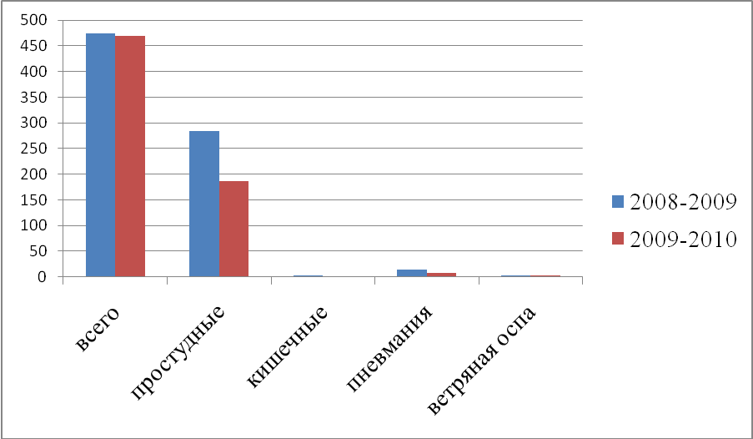

Из диаграммы видно, что в школе большинство учащихся имеют вторую группу здоровья. Это практически здоровые ребята, но с частыми заболеваниями типа ОРЗ, ОРВИ и т.п. В то же время проводимая в школе программа «Здоровье», позволила снизить кол-во учащихся этой группы. Многие из них перешли в первую основную группу.
Организация горячего питания

Сохранение здоровья детей является одной из главных задач, определяющей благополучие в обучении и воспитании. Поэтому в школе создаются для каждого обучающегося все необходимые условия и для улучшения здоровья, и для физического совершенствования.
Одним из приоритетных направлений является организация горячего питания учащихся. В школе работает столовая на 90 мест.

Горячим питанием охвачено:
- 1 ступень – 100 %
- 2 ступень – 51%
- 3 ступень – 36%

 | 2008-2009уч.год | 2009-2010уч.год
Количество учащихся | 433 | 451
Количество учащихся, питающихся в школе | 247 | 293
Горячее питание получают, в % от общего числа учащихся | 57,1% | 64%
Получают бесплатно молоко, в % от общего числа учащихся | 38,3% | 41%

Из общего количества учащихся получают бесплатное питание 75 человек, кто предоставил в комиссию по льготному питанию соответствующие документы и льготное 50% оплаты родителями 11 человек.
Таким образом наблюдается увеличение количества учащихся, стремящихся получать горячее питание в школе.
За 2009-2010 уч. год по содержанию столовой сделано следующее:
1.Ремонт кровли и наружной стены столовой средней школы в 2009году
2.Установка водогрея для горячего водоснабжения в столовой в период работы летних оздоровительных и трудовых лагерей.
3.Приобретен и установлен жарочный шкаф в столовую начальной школы по целевой оплате из местного бюджета.
4.Отремонтирована с заменой нагревательных частей электроплита в пищеблоке начальной школы.
Из местного бюджета приобретена электроплита в столовую средней школы и 10столов, а благодаря депутатам ещё 8 столов. Учащиеся благодарны всем помощникам школы.
Регулярно обновляется посуда, закупаются моечные средства.
Но многое ещё необходимо сделать: необходим ремонт вентиляционной системы пищеблоков, косметический ремонт кухни и подсобных помещений, замена отопительной системы столовой средней школы и замена сгнивших оконных блоков.
Хотелось бы, чтобы школа, в которой учится молодое поколение, стала общей заботой нашего поселения. Учреждению, в котором учатся дети, будет полезна любая помощь.

Летом в школе работал ДОЛ «Лужок» (2 смены) – 160чел., ЛТО – 30 учащихся. Много конкурсов, викторин, праздников, игр было организовано для детей.

Лето:
- ДОЛ «Лужок»:
1 смена – 120 детей;
2 смена – 40 детей.
- ЛТО «Пчелка»-30 чел.

На протяжении всего учебного года решалась задача формирования правосознания, воспитания уважительного отношения к нормам общественной жизни, проводилась профилактическая работа по предупреждению правонарушений, сохранению своего здоровья путем отказа от употребления наркотических и алкоголь содержащих веществ. Большая роль в решении поставленной задачи отводится социальному педагогу Фарисеевой С.М., которая по своему профессиональному назначению стремится предотвратить проблему, своевременно выявить и устранить причины, порождающие её, обеспечить профилактику различного рода негативных явлений, отклонений в поведении личности. Вся деятельность социального педагога школы была направлена на продолжение работы по теме «Ребёнок – Семья – Школа». За прошедший учебный год социальный педагог посетила 16 семей (некоторые неоднократно), приглашала для беседы родителей 33 учащихся. Результаты количества детей, стоящих на учете в школе и КДН за три года, представлены в таблице.
Работа с детьми группы «риска» в школе ведётся согласно плана воспитательной работы школы, плана работы социального педагога и психолога и классных руководителей. Ведётся учёт поведения, заполняются карточки учёта на этих детей, осуществляется психолого – педагогическое сопровождение. Благодаря регулярной и систематической работе школьного педагогического коллектива наблюдается уменьшение детей, состоящих на внутришкольном учёте и на учёте в ОДН.

 | 2008-2009уч год | 2009-2010уч год
Семьи «риска» | 3% | 3%
«Трудные» дети | 4% | 5%
Состоит на внутришкольном учёте | 3% | 5%
Состоит на учёте в КДН | 0,63% | 0,02%
Состоит га учёте в ОДН | 0,07% | 0%

Анализируя результаты, можно отметить, что количество детей «группы риска», стоящих на административном учете в школе уменьшилось. Систематически проводимая работа с «трудными» подростками, привела к уменьшению количества ребят, стоящих на учете в ОДН.
Снижению количества учащихся, состоящих в ОДН, способствует большая профориентационная работа школы. Особое место в работе социального педагога занимает совместная работа с психологом школы Медведевой А.Ю. Большую информационно-социальную помощь они оказывали многодетным, малообеспеченным, асоциальным семьям и семьям, имеющих детей с девиантным поведением с целью определения причин различных поступков детей. С результатами своей деятельности педагогические работники выступали на родительских собраниях, общешкольном родительском комитете, перед администрацией и педагогами школы.
Большая работа была проведена по укреплению здоровья учащихся, их физической активности. 192 ученика школы приняли участие в районных спортивных соревнованиях. Традиционно проводились Дни здоровья, причем не только в теплый период, но и зимой. Большая работа проводилась учителем физкультуры Михайловым В.К. по подготовке учащихся к соревнованиям.

Спортивные достижения школы

№ | Вид соревнования | Результат
1. | 45 областная летняя спартакиада по ОФП | 1 место
2. | 45 областная летняя спартакиада по лыжным гонкам | 1 место
3. | 45 областная летняя спартакиада по плаванию | 1 место
4. | 45 областная летняя спартакиада кросс | 1 место
5. | Мини-футбол (1999-2000 г.р.) | III место
6. | Мини-футбол (1996-1997 г.р.) | III место
7. | Соревнования допризывной молодежи | 1 место
8. | Кубок Дружбы | III место
9. | Баскетбол | III место
10 | Олимпиада по физической культуре (Николаев Марк) | III место

В 45 областной спартакиаде Ленинградской области по 2 группе школа заняла общее 1 место.

Большая работа проводится по безопасности жизнедеятельности учащихся под руководством заместителя директора по безопасности Никишовой С.П.. В рамках этой работы учащиеся школы принимали участие в олимпиаде по ОБЖ (школьный тур), проводились занятия, посвященные безопасности на дорогах, пожарной безопасности, безопасности в быту, проводились учебные тренировки по экстренной эвакуации. В качестве воспитательно-познавательного элемента образовательного процесса были организованы экскурсии обучающихся в пожарную часть № 112 г. Любань.

- Структура управления школой
4.1. Работа общешкольного комитета, совета школы
За 2009-2010 уч год советом школы были рассмотрены следующие вопросы:
- рассмотрены и утверждены Положения о введении новой системы оплаты труда, распределении стимулирующей части фонда оплаты труда, о публичном докладе, информационном доступе;
- введена школьная форма в классах;
- рассмотрены вопросы: нормативная база школы, особенности учебного плана, организация питания в школе, заслушаны отчеты по работе комиссий совета школы;
- заслушаны отчеты комиссии по правам образовательного процесса, информационно - досуговой, финансово-хозяйственной;
- сформированы профильные классы;
- проведен ремонт школьных зданий; капитальные ремонты актового зала, туалетов, кабинет зам. директора по ВР, медицинского кабинета, косметический ремонт учебных кабинетов;
- закуплена мебель для кабинетов;
Все принятые решения были реализованы.

5.Развитие материально-технической базы школы.

  - Финансовые ресурсы
В соответствии с изменениями в законодательстве в 2004 г. финансирование школы осуществляется как из областного бюджета в виде субвенций, так и из муниципального бюджета.
За счет средств областного бюджета осуществляется финансирование расходов по организации учебного процесса, включая оплату труда сотрудников школы, расходы на приобретение учебных пособий, технических средств обучения, расходных материалов и предметов снабжения.
За счет средств муниципального бюджета обеспечивается содержание и организация работы школы (расходы на питание, оплату коммунальных услуг, заработанная плата педагогов, приобретение оборудования, проведение текущего ремонта, прочие учебные расходы).

5.2. Материально-технические ресурсы

За период с 2006 по 2010 годы значительно модернизирована и усовершенствована материально-техническая база школы: в соответствии с современными требованиями, предъявляемыми к обучению и проведению практической части образования в школе на сегодняшний день имеется:
- Лабораторное учебное оборудование для кабинетов физики, химии, биологии и др.,
- 4 интерактивных доски,
- 14 мультимедийных проекторов
- 38 компьютеров
- Ксероксы, принтеры, МФУ – 15
- Школа имеет выход в Интернет, оборудованную локальную сеть, включающая кабинеты директора, завучей по УВР и ВР, канцелярию.

Выполнение
ремонтных работ и приобретения за 2009-2010 уч. год:

- Разработан проект демонтажа аварийной стены актового зала и радиорубки (121 000 рублей);
- Демонтаж стены актового зала и радиорубки и восстановительные работы этих помещений (1 016 693 рублей);
- Ремонт и замена радиаторов, труб и стояков (7, 8,17,18 кабинеты, музей, учительская, холлы, лестничный марш, теплоцентр 200 000 рублей)
- Ремонт цоколя и ступней центрального входа школы (51 000 рублей);
- На разработку проекта пожарной сигнализации в двух школах (166 280 рублей);
- Монтаж АПС в зданиях начальной и старшей школ (694 862 рубля);
- Проведена замена электрооборудования, электропроводов в щитовых, в актовом зале, в столовой;
- Переоборудованы и отремонтированы актовый зал, кабинет заместителя директора по ВР, методический кабинет, медицинский кабинет, туалет на 1 этаже.
- Частичный ремонт кровли в начальной школе;
- Капитальный ремонт крыльца к столовой начальной школы и к медицинскому кабинету.

В 2010-2011 годах запланировано:
- замена облицовки здания начальной школы,
- установка тамбура и входной двери в здании старшей школы;
- ремонт кровли;
- ремонт линолеумного покрытия;
- установка счетчиков холодной воды в школах.

6.Перспективы развития школы

Муниципальное общеобразовательное учреждение

« Сельцовская средняя общеобразовательная школа имени Е. М. Мелашенко »

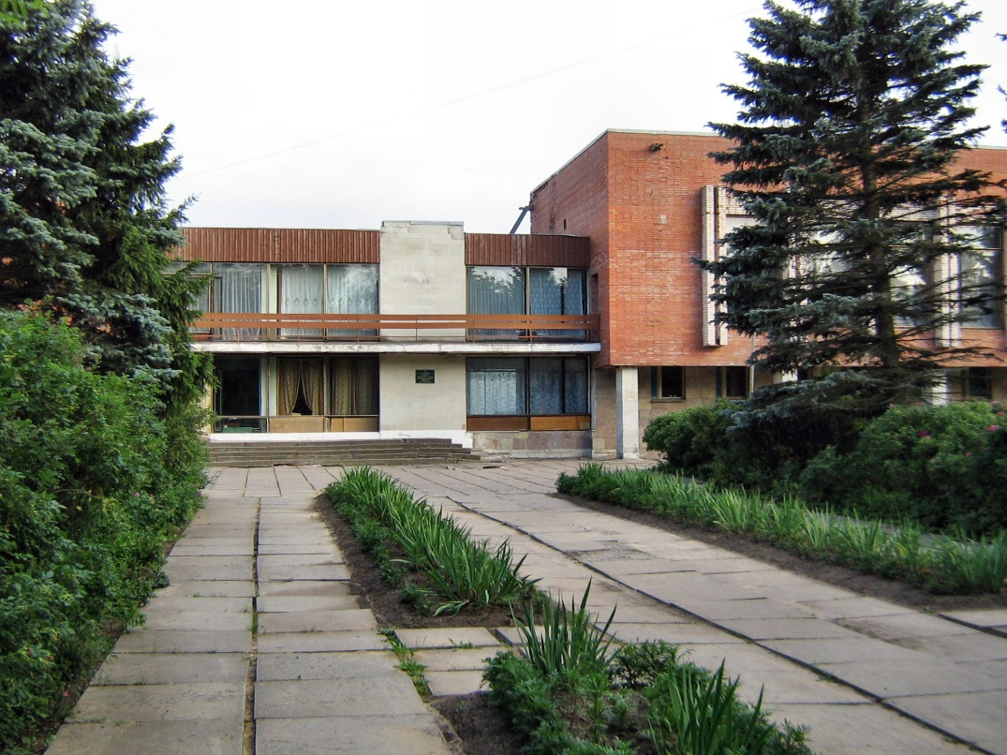

- Победитель конкурса общеобразовательных учреждений, внедряющих инновационные образовательные программы 2008 год
- Лауреат Ленинградского областного конкурса «Лучшее образовательное учреждение, развивающее физическую культуру и спорт» в номинации «Сельская общеобразовательная школа»
- Победитель по итогам года в Тосненском районе 2008 год
- Лауреат Ленинградского областного конкурса «Школа года – 2009»
Итоги выполнения программы развития

школы 2005 – 2010 годы
Проектно-информационная деятельность учащихся и учителей. «Информатизация школы», «Школьный учебно-методический центр интеграции обучения физике, математике, информатике», ДЭК «Муравей»
Открытость образования. Через участие в международных и региональных проектах, Через программу «ДРУЗьЯ»
Предпрофильная деятельность учащихся. Через программы: «Здоровый образ жизни», «Аграрно-экологическое образование», «Патриот»
Информационно – технологический профиль
Участие в международном конкурсе «Семена дружбы»
Второе место в конкурсе учебно-опытных участков в Ленинградской области. 2008 год.
Создание мультимедийных кабинетов - 7
Создание сайта школы
Выпуск газеты «Школьная планета»
Плавание в режиме ГПД (3 раза в неделю)
Оборудование спортивной площадки
Уроки на природе
ЛОЛ «Лужок» (160 детей)
Победы в конкурсе экскурсоводов.
Победа в областном конкурсе исследовательских работ «Отечество» 2008, 2009 год
Общая концепция развития школы «Сельская школа как центр образования и воспитания»
Поисково-исследовательская деятельность учащихся и учителей. Через программу «Аграрно-экологическое образование»
Локальная сеть
Первое место в конкурсе учебно-опытных участков в Тосненском районе. 2007 год.

Победы в международном конкурсе «Британский бульдог» 2007,2008,2209 года
Победы в олимпиадах по информационным технологиям

Победа в российском конкурсе «Золотое руно» 2009 год

Здоровьесберегающие технологии. Через программы: «Здоровый образ жизни», «Лето», «Хорошая семья – основа воспитания личности», проект «Природная школа».
Победа в региональном конкурсе «Лидер» (годичное обучение в США – 1 ученик) 2006 год

Активная позиция всех субъектов воспитательной системы изменила качество образовательного процесса и его результативность, что отмечено на различных уровнях конкурсов, олимпиад, результатов сдачи ЕГЭ.
В настоящее время педагогический коллектив работает над Программой развития на 2010-2015 г. по теме «Сельская школа – школа полного дня».
В феврале 2010 года подали заявку на присвоение статуса муниципальной экспериментальной площадки на 3 года по теме: «Модель школы полного дня на первой ступени образования в условиях введения федеральных государственных образовательных стандартов».
СПАСИБО ЗА ВНИМАНИЕ!

